第七届湖北省土木工程专业大学生科技创新论坛在汉隆重举行

6月12日，第七届湖北省土木工程专业大学生科技创新论坛在武汉科技大学黄家湖校区隆重举行，湖北省土木建筑学会秘书长肖顺昌出席开幕式并致辞。他强调，这一论坛的举办对促进湖北地区高校土木工程专业教学的研究交流，提高在校大学生的专业素质，培养新一代土木工程人才，搭建了一个很好的平台，同时对促进湖北省土木工程专业领域学术交流和创新发展有着积极的影响。
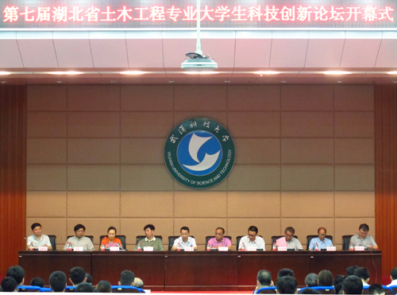
武汉科技大学副校长吴怀宇教授，中国建设教育协会会长、武汉科技大学城市建设学院党委书记赵峰教授，武汉岩土工程学会副理事长、华中科技大学土木工程与力学学院副院长郑俊杰教授，湖北省土木建筑学会副秘书长方晓梅，中国科学院武汉岩土力学研究所研究员贺怀建，华中科技大学教授赵挺生，武汉岩土工程学会副理事长兼秘书长、武汉理工大学教授胡春林，专家评委以及华中科技大学、武汉大学、武汉理工大学、中国地质大学（武汉）、武汉科技大学、武汉轻工大学、长江大学、三峡大学、湖北工业大学和湖北工程学院等10所高校的指导教师和学生共200余人参加了开幕式。本届科技创新论坛由武汉科技大学城市建设学院副院长郄恩田主持。开幕式结束后进行了分组交流。75名本科生分别围绕论文的研究内容、特色与创新点进行演讲和答辩。
此届论坛共收到稿件80余篇，其中79篇收入《湖北土建》杂志专刊，论文第一作者均为在校本科生。经过学生答辩和专家评审，评出了一等奖、二等奖和三等奖获奖论文。获奖论文将由湖北省土木建筑学会审批并颁发优秀学术论文证书。
本届论坛继承了历届论坛的优良传统，论坛的成功举办，为来自湖北省内高校的土木工程相关专业大学生提供了一次促进科技创新，增进同学友谊的良好平台。

